# Testing

## Verification strategy (black box test)

En esta sección se presenta la estrategia que se eligió para la verificación mediante las pruebas del black box.

El Black box es una caja negra donde el usuario no visualiza como está construida o diseñada dicha caja, en otras palabras no ve como está diseñado el sistema internamente, lo que el usuario ve son las entradas al sistema y las salidas.

Las pruebas de los módulos internos y de funcionamiento se presentan en el capítulo 11.3 pruebas de validación y funcionalidad.

Para el proyecto integrador del control del Motor de CD en la siguiente imagen se muestra la caja negra y las entradas y salidas, como se puede observar los componentes a los que se tienen acceso son: el potenciómetro del set point, los switches de encendido y apagado como las entradas, y la pantalla LCD, la velocidad del Motor y los LEDs como las salidas.

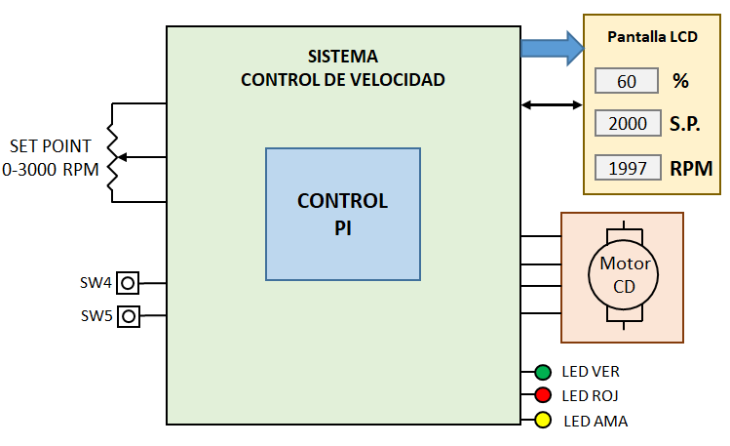

De acuerdo a esta caja negra a continuación se mencionan los pasos para hacer las pruebas de black box:

1. Conecte la tarjeta SK-S7G2 a la entrada USB de la computadora.

Verifique que se encienda el LED 4 Color Verde y el LED Rojo debe estar parpadeando a una frecuencia de 1 Hz.

Verifique también que la pantalla este encendida y muestre la imagen del sistema.

1. Mueva el potenciómetro al valor minino y verifique que el valor de setpoint en la pantalla de LCD muestre 0 RPM.
2. Mueva el potenciómetro al valor máximo y verifique que el valor de setpoint muestre 3000 RPM.
3. Mueva el potenciómetro a la mitad y verifique que el valor de setpoint muestre 1500 +/- 50 RPM y déjelo con dicho valor.
4. Encienda la fuente de 12V cd que alimenta la tarjeta de potencia del motor y verifique que el motor no se mueva.
5. Presione el sw4 y verifique que el motor no se mueva.
6. Presione el sw5 y verifique que el motor no se mueva.
7. Presione ambos switches al mismo tiempo y verifique que el LED1 verde encienda y que motor se mueva.
8. Verifique que el valor de RPM iguale al setpoint con una diferencia de +/- 100, y verifique que el valor de porcentaje de trabajo muestre un valor entre 25 y 75 %